Фото-отчет
о посещении предприятий швейного производства
в рамках проекта Школьная Лига Роснано (конкурс «Бизнес – цикл»)
учащихся МОБУ лицея № 7 г. Таганрога Ростовской области

Выполняя задание конкурса «Бизнес-цикл», мы посетили два швейных предприятия, на которых ознакомились с циклом производства спецодежды. Одно предприятие – малое, это швейная мастерская «Элегант», где шьют одежду малыми партиями. Здесь выполняются заказы медицинских учреждений, офисов, учебных учреждений (школ, лицеев, колледжей) и других организаций нашего города. Отличительная особенность этой мастерской в том, что каждая работница выполняет пошивочные операции полностью до готового изделия. В то время, когда заказов нет, мастерская выполняет свои проекты (шьет женскую верхнюю одежду) и реализует их в собственном магазине. Второе предприятие, швейная фабрика «Виринея», относится к предприятиям среднего бизнеса и выполняет более крупные заказы по пошиву спецодежды для полиции, пожарных, вневедомственной охраны, спортсменов и т.д. из разных городов области. Отличительной особенностью этого предприятия является то, что каждая работница выполняет одну швейную операцию, работа организована конвейерным способом

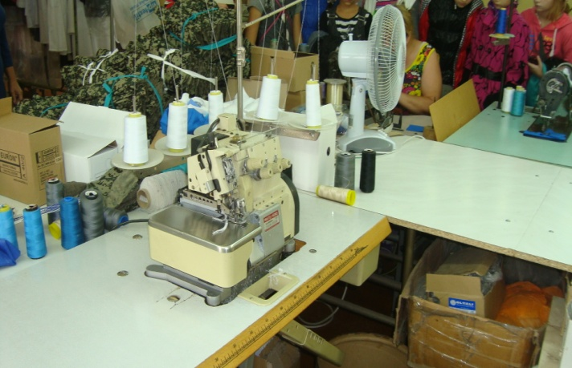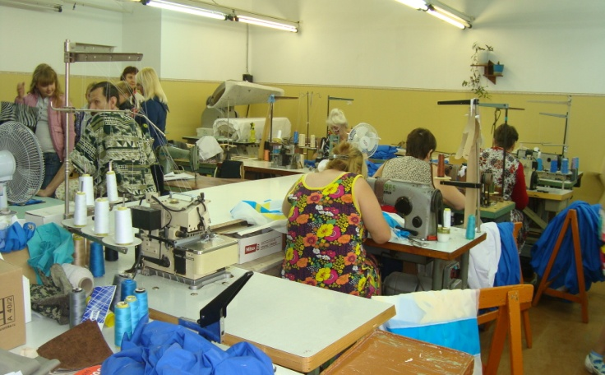

На предприятиях нам показали раскроечное и швейное оборудование. Его используют для массового пошива одежды. Это электрические раскроечные ножи со специальными большими столами, швейные машины разного назначения, отпариватели, оверлоги, вышивальные машины, машины для пришивания фурнитуры (пуговиц, кнопок, крючков и т.д.). Мы попробовали себя в роли операторов.
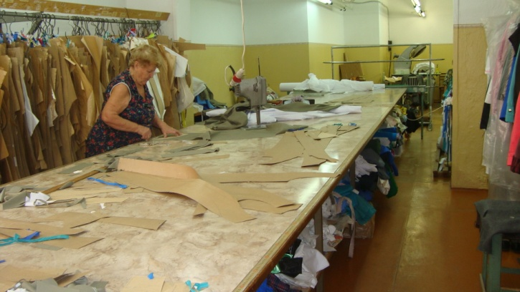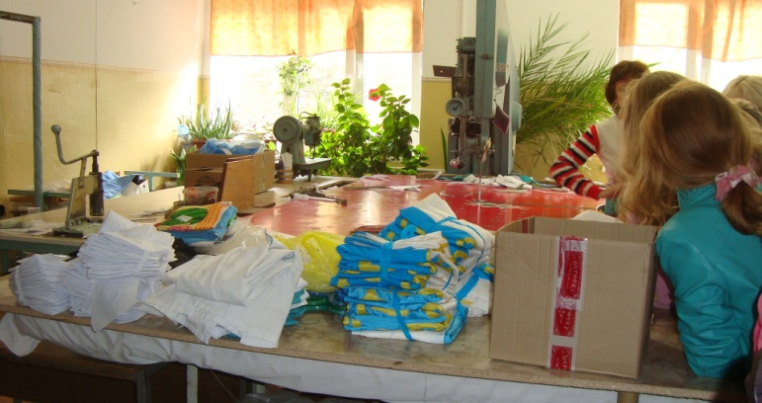

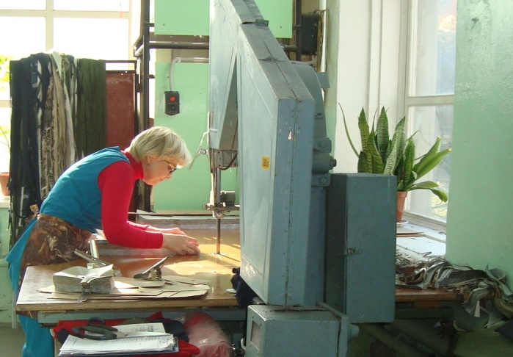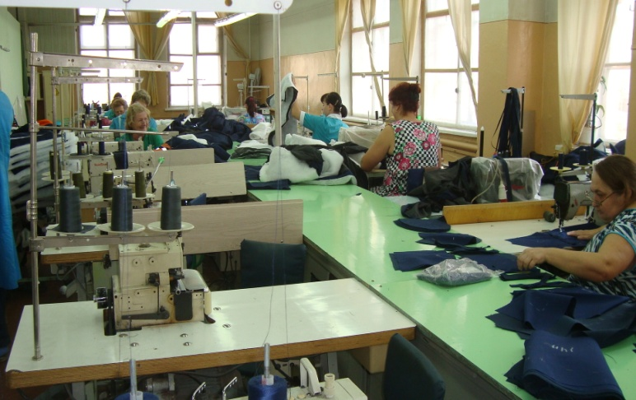

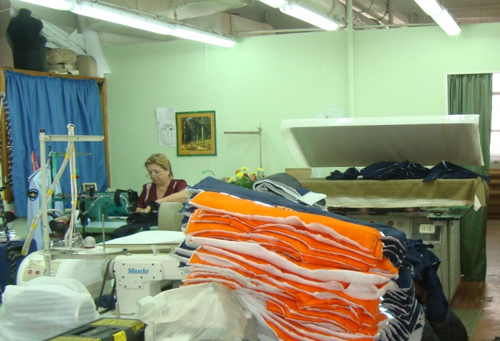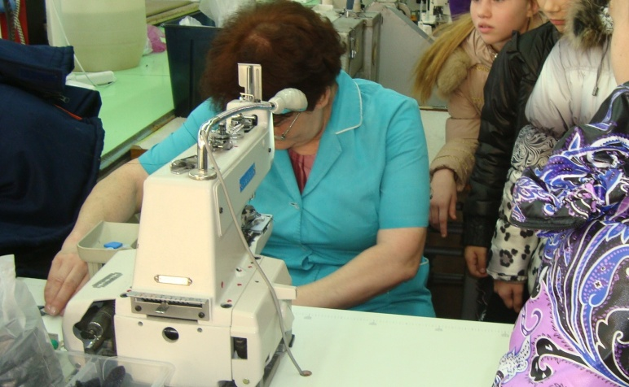

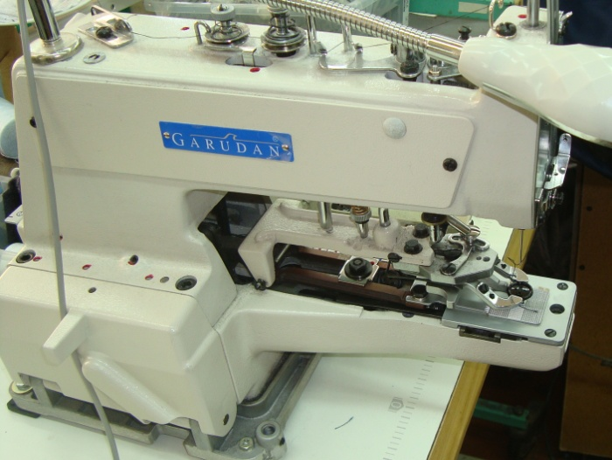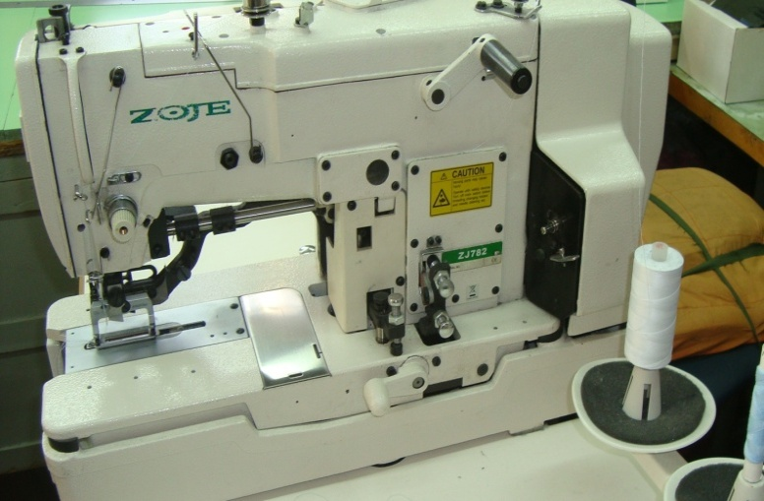

Общее для обоих предприятий то, что на них реализуется одинаковый цикл производства. Он заключается в следующем. Сначала каждое из этих предприятий получает заказ, затем разрабатывает проект, который согласовывает с заказчиком. В разработку проекта входит не только определение модели изделия, но и выбор материалов, а так же рассчитывается стоимость изготовления изделия. Затем изготавливаются лекала или используются стандартные, которых на предприятиях очень много. На раскроечном столе настилается много слоев ткани, на верхний слой наносят контур будущих заготовок и электрическим ножом выкраивают детали изделия. Затем на малом предприятии каждая швея сшивает полностью изделие, а на фабрике пошив производится конвейерным способом. Когда заказ выполнен и проведен выборочный контроль качества, его упаковывают и отправляют заказчику. Если заказчик (покупатель) доволен, то на предприятие поступает следующий заказ. Оба предприятия работают, каждое в своей потребительской нише, выполняя заказы различных организаций. Весь цикл производства швейных изделий мы представили в виде такой диаграммы:

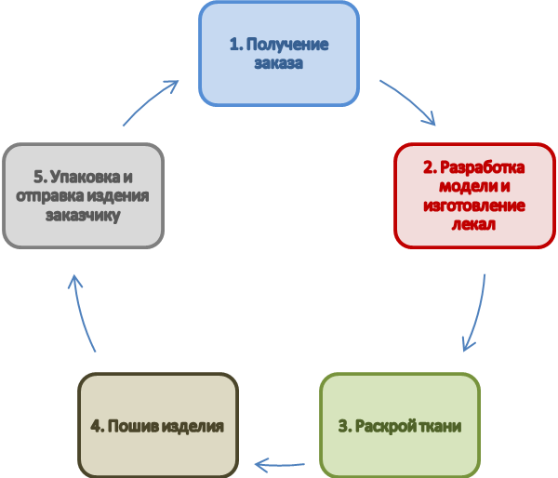

Нам понравилось участие в конкурсе «Бизнес-цикл» потому, что выполняя его задание, мы узнали много нового и интересного о швейном производстве в своем городе, пообщались с интересными людьми, у нас появились новые друзья и мы уверены, что наше общение обязательно продолжится.
Над фото – отчетом работали Малахова Лидия и Васильева Татьяна.

